1．Add pin ying fro the following words （注拼音）
书架 篮球 楼房 山峰 树木 准备 播放
发生 收集 鼓掌 整齐 漂亮 立刻 赶快

2．连起来：(draw a line for the pair)
爱护 房间
观看 树木
布置 表演
美丽的 节目
可爱的 夜空
精彩的 小妹妹

3．组成句子
- 小云 收拾 是 房间 的
- 景说 的 大峡谷 奇特 非常
- 大卫 山洞里 从 跑出来
4．填空；
同学们的_____品很精美。（作，做）
爸爸 ______了一支风筝。（作，做）

我非______喜欢爬山。（长，常）
这根竹竿很_______。（长，常）

5. 造句：
小云把_____________________________

球被_____________________________
我看过_______________________________
__________就是_________________________
6． Read and answer the questions:
先读小故事，再回答问题：

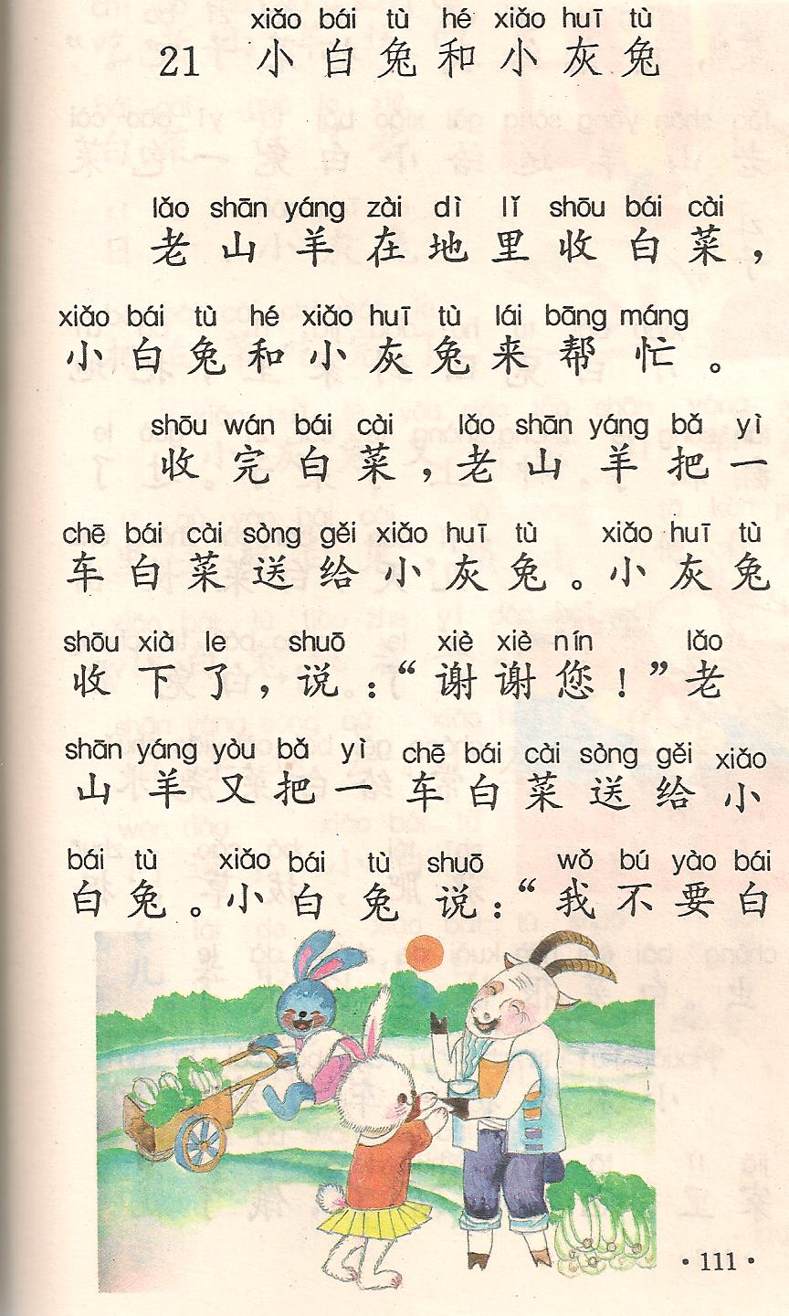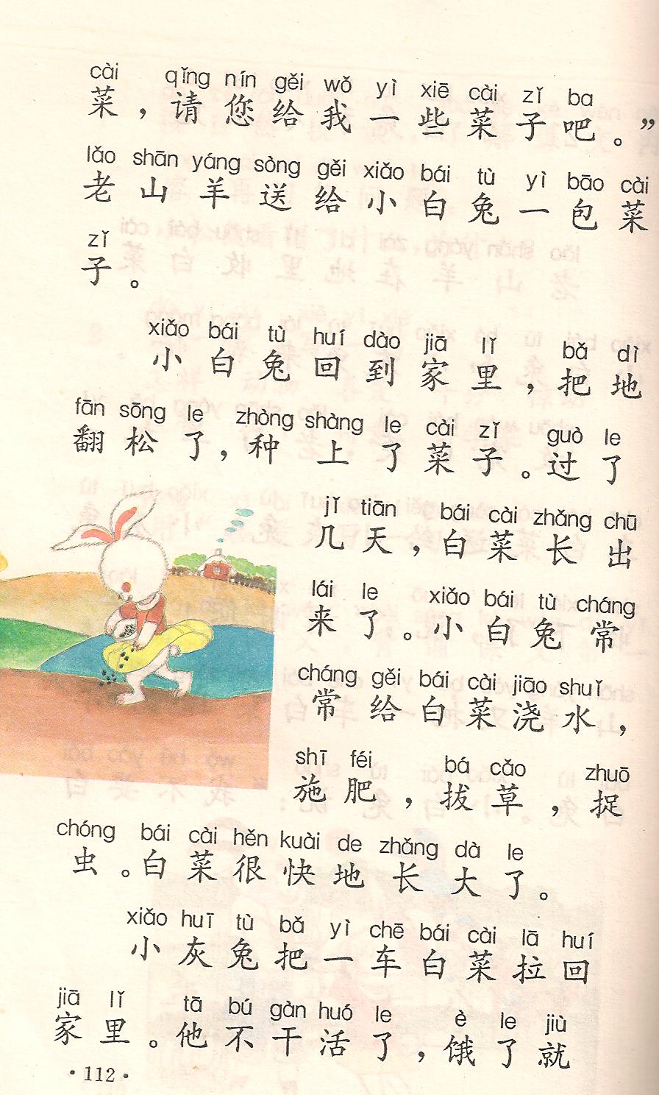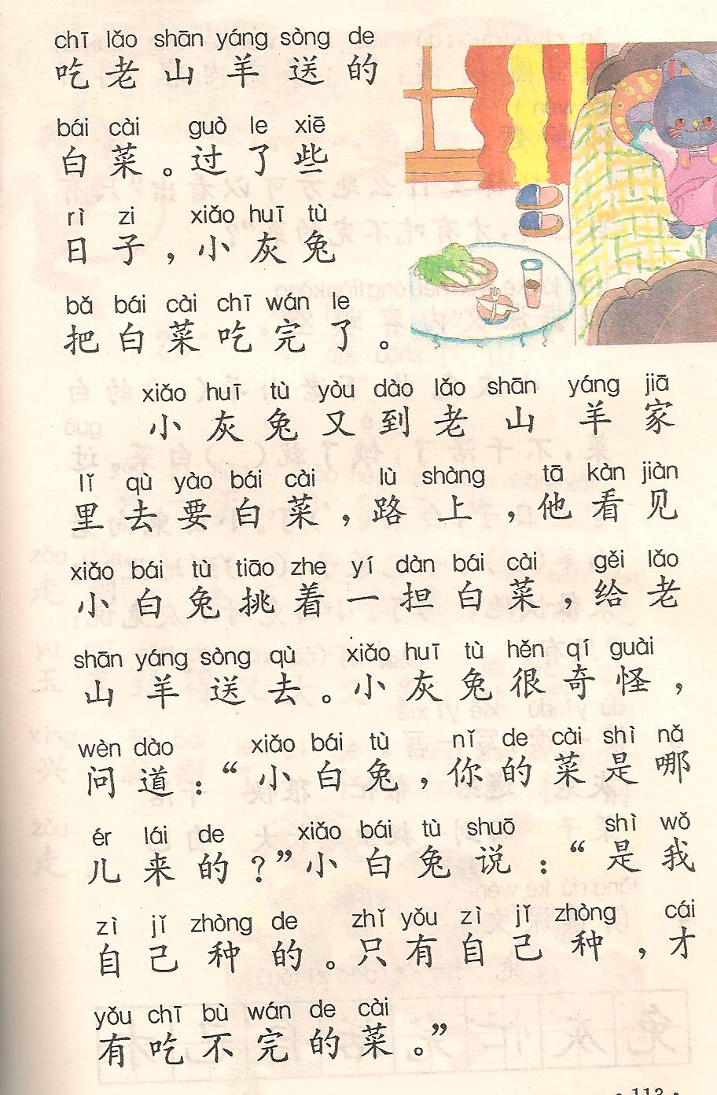小白兔和小灰兔
老山羊在地里收白菜,小白兔和小灰兔来帮忙。
收完白菜,老山羊把自己种的白菜送给他们。
小灰兔收下白菜,说:“谢谢您!”
小白兔不要白菜,说:“您送我一些菜子吧。”
老山羊送给小白兔一包菜子。
小白兔回到家里,把地翻松了,种上菜子。
过了几天,白菜长出来了。
小白兔常常给白菜浇水,施肥,拔草,捉虫。
白菜很快地长大了。
小灰兔把老山羊送的白菜拿回家里。
他天天不干活,饿了就吃老山羊送的白菜。
过了些日子,白菜就吃完了。
小灰兔没吃的了,又到老山羊家里去要白菜。
他看见小白兔挑着一担白菜,给老山羊送来。
小灰兔很奇怪,问道:“小白兔,你的菜是哪儿来的?”
小白兔说:“自己种的。只有自己种,才有吃不完的菜

1．什么是菜子？菜子有什么用？
2．小灰兔为什么又去要白菜？
3．小白兔为什么有吃不完的白菜？

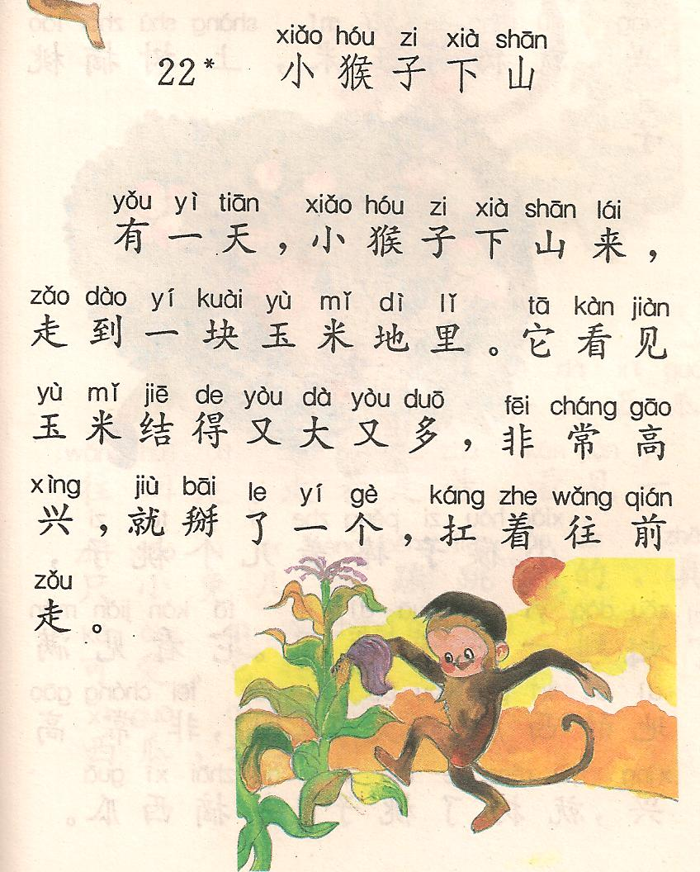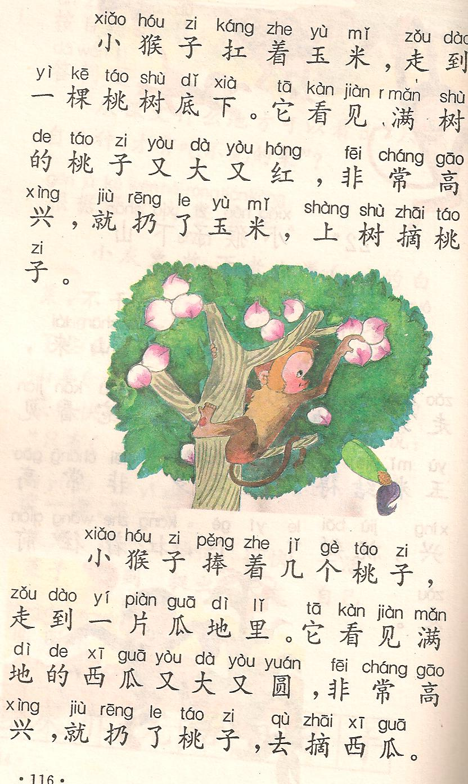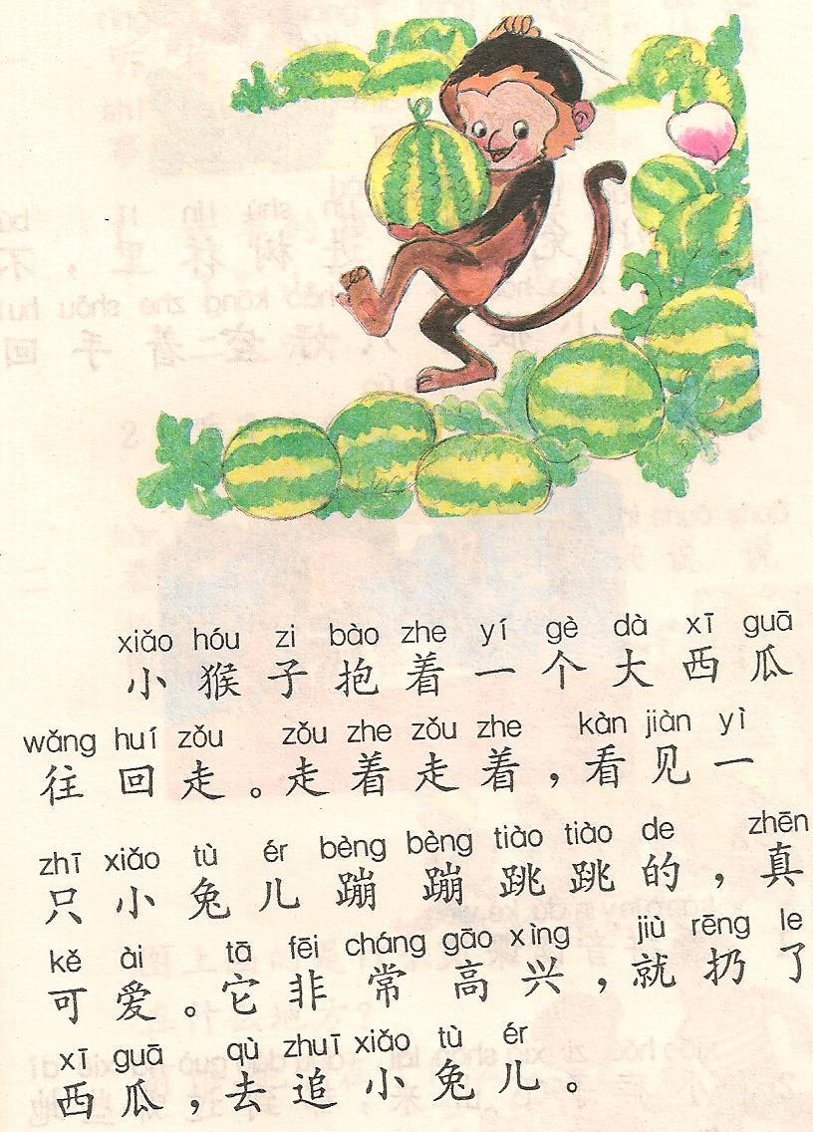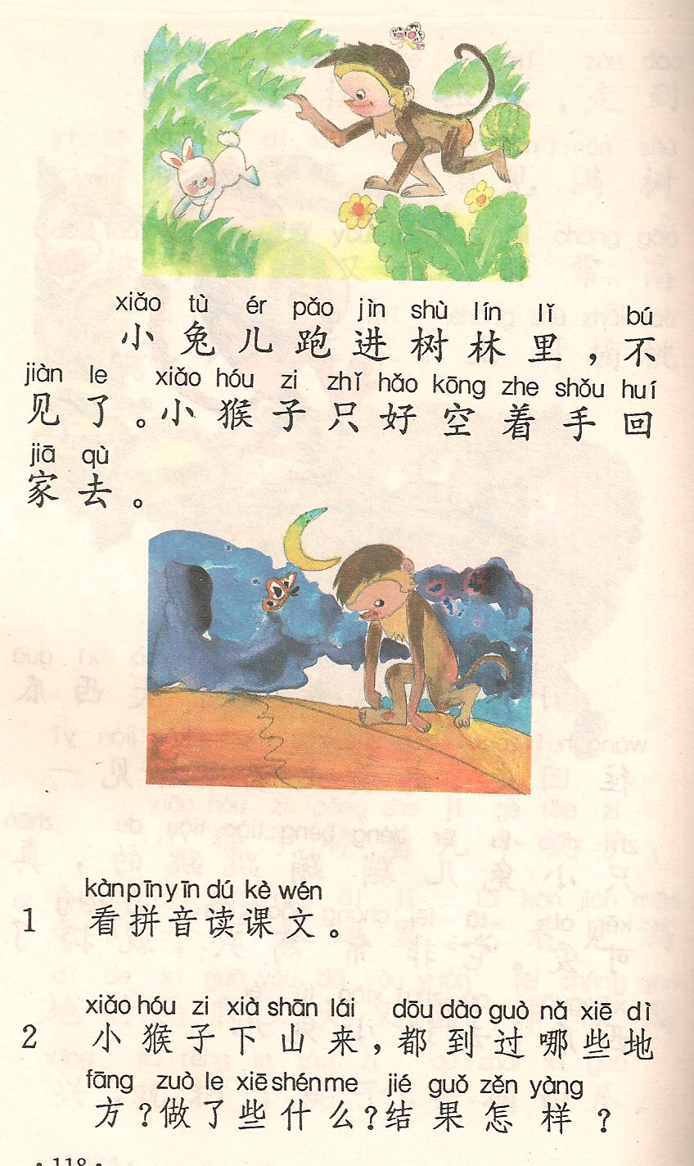
有一天，一只小猴子下山来，走到一块玉米地里。它看见玉米结得又大又多，非常高兴，就掰了一个，扛着往前走。
小猴子扛着玉米，走到一棵桃树下。它看见满树的桃子又大又红，非常高兴，就扔了玉米去摘桃子。
小猴子捧着几个桃子，走到一片瓜地里。它看见满地的西瓜又大又圆，非常高兴，就扔了桃子去摘西瓜。
小猴子抱着一个大西瓜往回走。走着走着，看见一只小兔蹦蹦跳跳的，真可爱。它非常高兴，就扔了西瓜去追小兔。
小兔跑进树林子，不见了。小猴子只好空着手回家去。
1.小猴子有没有把玉米带回家？

2.小猴子有没有把桃子带回家？
3.小猴子有没有把西瓜带回家？
4.小猴子有没有追到小兔子？
5.小猴子最后得到了什么？为什么？

